Poggenpohl maakt doorstart met AvoriTech
Nieuwe 8 mm dikke ladezijwand toont schuifladeperfectie in elk detail

De firma Poggenpohl Möbelwerke GmbH (Herford) presenteerde bij de Küchenmeile 2020 een première: 'AvoriTech' is de naam van het gloednieuwe schuifladesysteem van Poggenpohl met een 8 mm dunne ladezijwand. Deze innovatieve nieuwe ontwikkeling is het resultaat van de succesvolle samenwerking met beslagspecialist Hettich. AvoriTech is de opvolger van het huidige schuifladesysteem van Poggenpohl. Met het slanke, hoogwaardige design in uitstekende, ambachtelijke kwaliteit wil de keukenproducent op de markt als vanouds krachtige impulsen afgeven.

Poggenpohl zet al decennialang normen op het gebied van premium en luxe keukens. Al in 2007 heeft de producent de 8 mm ladezijwand ontwikkeld en exclusief op de markt gebracht. „Ons nieuwe schuifladesysteem AvoriTech is veel meer dan alleen maar een doorontwikkeling“, aldus Poggenpohl-directeur Ralf Marohn. „Samen met Hettich hebben wij het principe van de unieke 8 mm Poggenpohl-zijwand in cruciale onderdelen zowel functioneel als esthetisch compleet herzien. Wij hebben de 8 mm zijwand hiermee producttechnisch gezien naar een hoger plan getild. Met AvoriTech blijven wij trouw aan onze designlijn en benadrukken ons leiderschap op het gebied van internationaal premium en luxe keukendesign.“

Minder is soms meer
Het nieuwe systeem AvoriTech staat voor de hoge kunst van reduceren: de schuiflade overtuigt direct door elegante contouren en puristische vormen. Fijn aluminium met een matte oppervlakfinish, een materiaalbreedte van slechts 8 mm en iedere rand die exact in een hoek van 90° is gebogen – hiermee tonen zijwand en achterwand zich overal in topvorm. De uiterst nauwkeurige afwerking maakt het onmiskenbare uiterlijk van AvoriTech perfect.

Innerlijke waarden
De ambachtelijke kwaliteit van lade AvoriTech blijkt tot in het kleinste functiedetail: de stelelementen gaan schuil achter onopvallende afdekkappen. De qua materiaal en kleur precies aan de zij- en achterwanden aangepaste kapjes worden vrijwel vlak ingebouwd en zijn nagenoeg onzichtbaar op de lade. Ze kunnen voor de montage eenvoudig afgenomen en vervolgens weer aangebracht worden. Zodoende is het stelmechanisme ook goed bereikbaar wanneer de schuiflade is ingebouwd; de fronten kunnen snel en nauwkeurig in hoogte en zijdelingse stand worden afgesteld. Ook eenvoudig bereikbaar is de verstelling van de schuine stand achter de achterwand. Twee boven elkaar gelegen frontadapters zorgen bij de AvoriTech bovendien voor een bijzonder goede stabiliteit van het front.

Revolutionair geleidingsprincipe: extreem stabiel
Synchronisatie d.m.v. stalen kabels garandeert een superieur loopcomfort van de ladegeleiders van AvoriTech. Dit veilige systeem biedt ook op lange termijn de beste zijwandstabiliteit en minimale verzakkingswaarden. – En dat zelfs bij zwaar beladen ladegeleiders. Dat zorgt voor een perfect voegenbeeld en heldere lijnvoering. AvoriTech is daarom de eerste keus voor greeploze keukens uit de high-end-klasse met grote fronten. En er is nog een ander feature dat voor duurzaamheid van schuifladen van Poggenpohl zorgt: bij AvoriTech hoeft de bodem niet uitgefreesd te worden. Zonder open spaanplaten wordt het risico van uitzetten tot een minimum beperkt, waardoor het totale systeem duidelijk beter tegen vocht is beschermd.

Poggenpohl toonte lade-innovatie AvoriTech voor het eerst tijdens de Küchenmeile 2020 in Herford, de marktintroductie staat gepland voor het voorjaar van 2021.
www.hettich.com
Poggenpohl presenteerde de lade-innovatie AvoriTech voor het eerst op de Küchenmeile in Herford, de marktintroductie vindt dan plaats in het voorjaar van 2021.

Het volgende fotomateriaal kan gedownload worden via www.hettich.com, menu: pers:
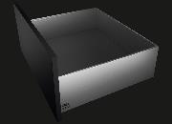
322020_a
Puristisch, ingetogen uiterlijk – compromisloos strakke rand: AvoriTech tilt de 8 mm ladezijwand qua vorm en functies naar een hoger plan. Foto: Hettich
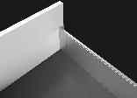
322020_b
Elegante contouren: schuifladesysteem AvoriTech toont geavanceerde ambachtelijke kwaliteit. Foto: Hettich
322020_c
Ambachtelijke kwaliteit tot in het kleinste functiedetail: bij AvoriTech verdwijnen de stelelementen achter onopvallende afdekkappen. Foto: Hettich

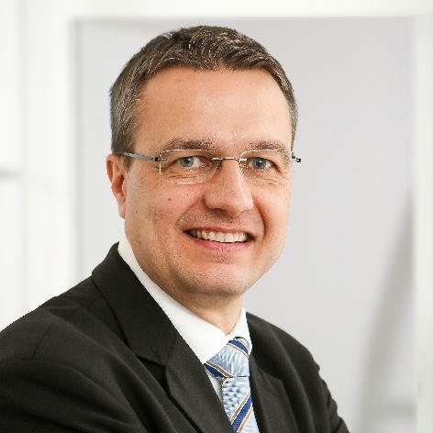
322020_d
Poggenpohl-directeur Ralf Marohn: „Met AvoriTech blijven wij trouw aan onze designlijn en benadrukken we eens te meer ons leiderschap op het gebied van premium en luxe keukendesign.“

Over Hettich
Hettich werd in 1888 opgericht en is een van de grootste en meest succesvolle producenten van meubelbeslag wereldwijd. Meer dan 6 700 medewerkers in bijna 80 landen werken samen aan de doelstelling om intelligente techniek voor meubelen te ontwikkelen. Hiermee overtuigt Hettich mensen over de hele wereld en is het een betrouwbare partner voor de meubelindustrie, handel en ambacht. Het merk Hettich staat voor consequente waarden: voor kwaliteit en innovatie. Voor betrouwbaarheid en nabijheid bij de klanten. Ondanks de grootte van het bedrijf en zijn internationale karakter is Hettich een echt familiebedrijf gebleven. Onafhankelijk van investeerders wordt de toekomst van het bedrijf vrij, menselijk en duurzaam vormgegeven.

